Міністерство освіти і науки України   
Національний технічний університет України

«Київський політехнічний інститут імені Ігоря Сікорського»

Кафедра автоматизації проектування енергетичних процесів і систем

Лабораторна робота №3 з дисципліни «Операційні системи»  
**Технологія роботи з налагоджувачем TurboDebugger**

Виконав студент групи ТР-12

Каркушевський Владислав

Перевірила д.т.н., проф. Левченко Л. О.

КИЇВ 2022

**Мета роботи**: ознайомитися з технологією роботи створення асемблерної програми.

**Теоритичні відомості**

Процес налагодження в загальному випадку можна розділити на чотири етапи:

* Виявлення помилки.
* Пошук її місцезнаходження.
* Визначення причини помилки.
* Виправлення помилки.

Турбо налагоджувач можна використати для вирішення двох важких проблем процесу налагодження: пошуку місця знаходження помилки і її причин. Також є можливість тестувати нові значення змінних, щоб побачити, як вони впливають на вашу програму. Ці можливості реалізуються за допомогою трасування, покрокового виконання, перегляду, змін й простежування.

**Трасування**: дозволяє виконувати програму по одному оператору.

**Зворотне трасування**: Ви можете виконати код у зворотному порядку.

**Покрокове виконання:** Ви можете виконувати програму по одному операторі, але пропускати виклики процедур і функцій. Якщо ви впевнені, що в процедурах і функціях немає помилок, то пропуск їхнього виклику збільшить швидкість налагодження.

**Перегляд:** Ви можете у Турбоналагоджувачі створити спеціальне вікно для показу всіляких речей - змінних, їхніх значень, точок зупинки, вмісту стека, файлів реєстрації, даних, файлів вихідних текстів, кодів ЦП, пам'яті, регістрів, інформації процесора, арифметики із плаваючою крапкою, виводу програми.

**Перевірка:** Ви можете у Турбоналагоджувачі одержати вміст складних структур даних з вашої програми.

**Зміна:** Можна змінити вміст змінної (як локальної, так і глобальної) на нове значення.

**Простежування**: Ви можете виділити деякі програмні змінні й простежувати зміну їхніх значень у процесі роботи програми.

Турбо налагоджувач запускається таким чином: **Td ім’я виконуваного файла.ехе**

Верхній рядок кадра відладчика – це головне меню.

Щоб вибрати пункти головного меню потрібно натиснути клавішу **F10** і клавішу з першою буквою елементу меню (F, E, V, R, В, D, О, W, H)

Нижній рядок (горячі клавіші) – це основні команди, які виконуються за допомогою функціональних клавіш **F1 – F10**.

Натискання клавіш **ALT+Enter** розпахує вікно TD на весь екран, повторне натискання цих клавіш повертає вікно до попереднього розміру. Екран користувача - це екран виводу вашої програми. Цей екран буде мати точно такий же вид, який він мав би при виконанні вашої програми без Турбо налагоджувача (безпосередньо під DOS). Клавіша **Alt-F5** – це оперативна клавіша, що дозволяє перемикатися між операційним середовищем й екраном користувача.

Для виходу з TD треба натиснути **ALT+X** або команду File → Quit і ви повертаєтесь у командний рядок.

Після запуску TD перше речення позначається значком ►. Натиснувши клавішу **F7 або F8**, ми виконуємо одне речення програми. Команда **F7** (trace, трасування) дозволяє виконати покрокове виконання тіла циклу, процедури або підпрограми обробки переривань, увійти в середину програм, що викликаються, а також виконати цикли крок за кроком. Команда **F8** (step, крок), навпаки, виконує підпрограми та цикли як одну нерозривну дію – звичайну команду, що значно 3 прискорює покрокову відладку програми у випадку, коли користувач впевнений, що підпрограма виконується вірно.

Можна зразу виконати цілий фрагмент програми, тобто декілька речень, до поточного положення курсора. Для цього треба встановити курсор перед тим реченням, на якому треба зробити зупинку та натиснути клавішу **F4**

Для повторного виконання програми треба її рестартувати, вибравши пункт Run → Program reset або натиснути **CTRL+F2.**

Переміщатися по діалоговим вікнам можна за допомогою клавіш **Tab** **і Shift-Tab.**

Коли ви відкриваєте одне (або більше) із цих вікон, їх можна переміщати, міняти розмір, закривати й виконувати інші операції за допомогою команд меню Window (Вікно) **ALT-F3** закриває вікно, **ALT-F6** - відновлює і **Е** (System- Система).

У вікні Module (Модуль) на екран виводиться код програми, що налагоджується. Для того, щоб відкрити вікно Module, можна також натиснути клавішу **F3.**

Для виведення поточного стану центрального процесора слід натиснути або **ALT+V** або вибрати команду View та вибрати CPU

Вікно CPU складається з 5 областей, воно відображає поточний стан центрального процесора.

Перша область (сегмент коду) містить машинні інструкції: вміст сегменту коду вихідної програми: CS:зсув, машинна інструкція та вхідна команда;

Друга область (розташована нижче, сегмент даних) відображає шістнадцятирічні байти даних: DS:зсув шістнадцятирічні байти;

Третя область відображає вміст регістрів центрального процесора : AX, BX, CX, DX, SI, DI, BP, SP, DS, ES, SS, CS, IP;

Четверта область містить регістр прапорців ЦП: C, Z, S, O, P, A, I, D;

П’ята область відображає вміст стека у вигляді шістнадцятирічних байтів: SS: шістнадцятирічні байти.

У вікні View → Dump (Дамп) виводиться вміст області пам'яті.

Можна змінити (ввести) дані у вигляді символів, слів у області пам'яті(Dump).

Можна вибрати формат відображення інформації у вікні дампу (байт, слово……)

У вікні View → Registers (Регістри) виводиться вміст регістрів і прапорів процесора (ЦП).

У вікні Breakpoints (Точки зупинки - переривань) виводяться встановлені вами точки зупинки.

У вікні Stack (Стек) виводиться поточний стан стека.

Щоб зробити вікно активним потрібно, натиснути **Alt+F10**

**Результати виконання роботи**

Як приклад, візьмемо лабораторну №2

**Код програми**

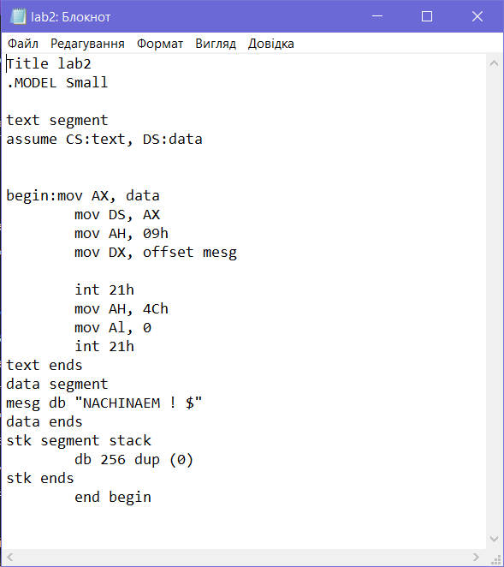

Запускаємо турбо налагоджувач таким чином:

**Td ім’я lab2.ехе**

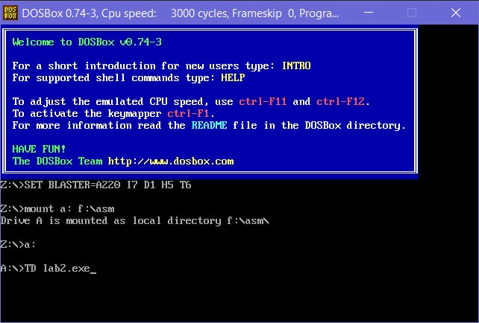

**Переміщення між вікнами налагоджувача**

Переміщатися по діалоговим вікнам можна за допомогою клавіш **Tab і Shift-Tab.**

**Вікно процесора**

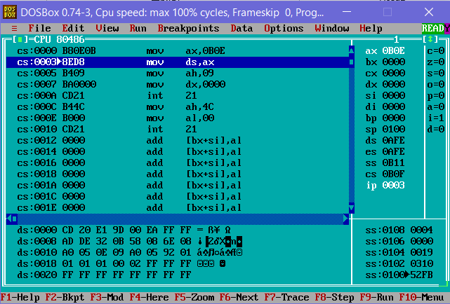

**Вікно регістрів**

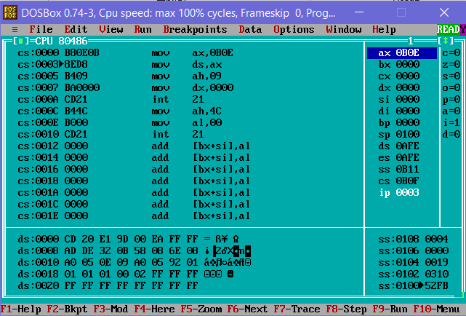

**Вікно флагів**

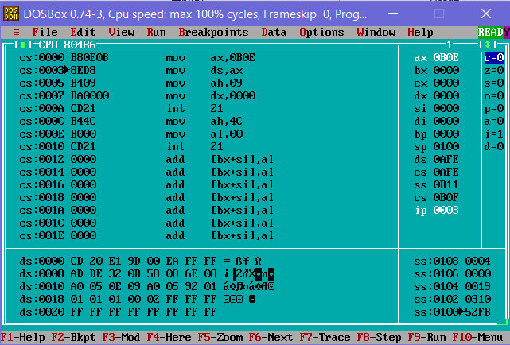

**Вікно стеку**

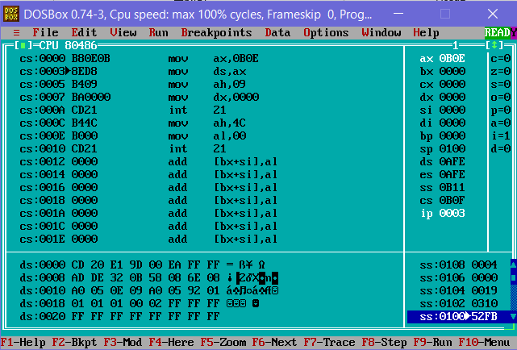

**Вікно дампу**

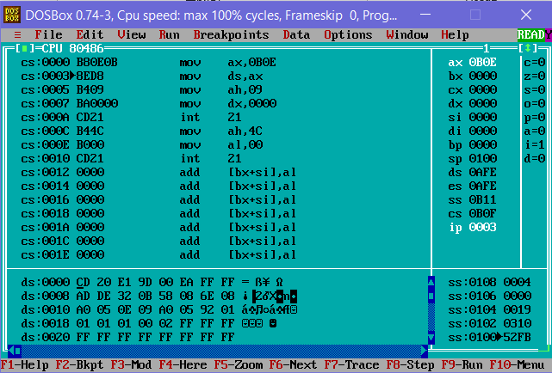

**Зміна вікон**

Аби відкрити вікно у Турбо відладчику потрібно перейти у меню View (**ALT+V**) та вибрати необхідне вікно . Коли ви відкриваєте одне (або більше) із цих вікон, їх можна переміщати, міняти розмір, закривати й виконувати інші операції за допомогою команд меню Window (Вікно) **ALT-F3** закриває вікно, **ALT-F6** - відновлює і Е (System- Система).

Зайдемо у меню View за допомогою клавіш **ALT+V**

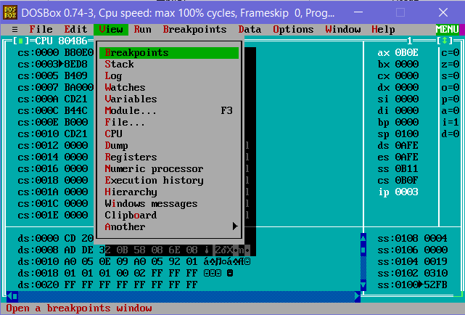

Відкриємо вікно Stack, Breakpoints, Watches

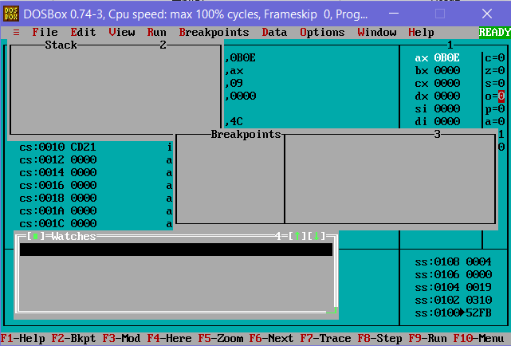

Тепер закриємо вікно Watches за допомогою команди **ALT-F3**

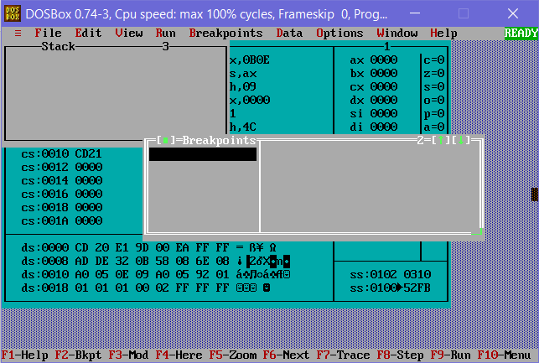

Тепер відновимо вікно Watches за допомогою команди **ALT+F6**

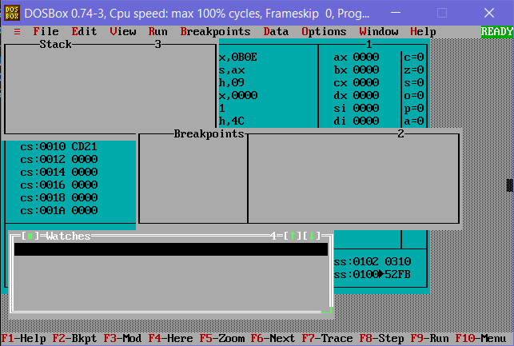

**Покрокове виконання програм**

Відладчка програми здійснюється за допомогою трасування-F7(trace)(або ж у меню Run), тобто необхідно виконати покрокове виконання команд програми, при цьому буде заходити в кожний цикл, і проходити крок за кроком.

Покрокове виконання - F8 (step) може виконувати програму, не заходячи в цикли, тобто це означає, що будуть виконуватися підпрограми і цикли як одна дія (це прискорює процес відладки).

Виконаємо програму за допомогою клавіші **F8**

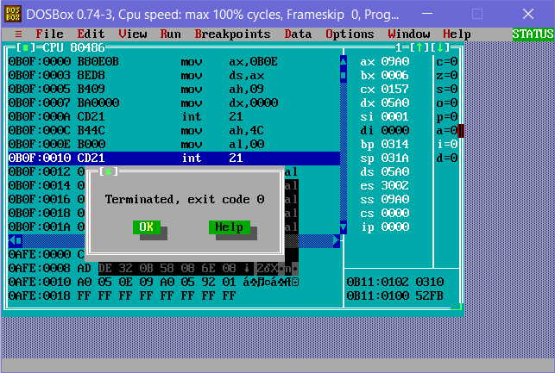

За допомогою клавіші **ALT+F5** перейдемо в середовище DOS та глянемо результат виконання

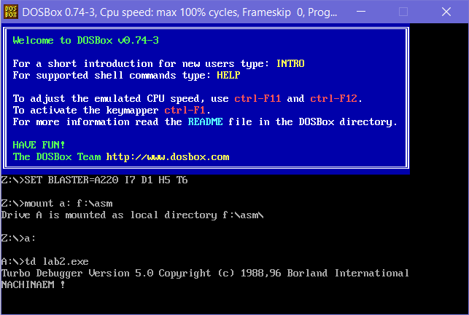

Рестартуємо програму за допомогою клавіші **CTRL+F2**

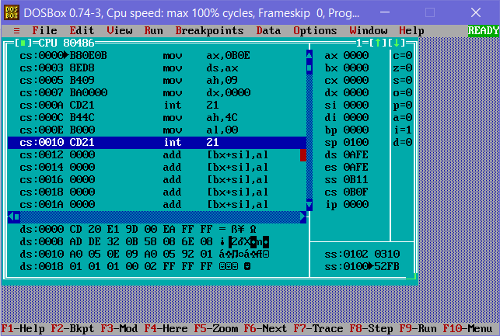

Встановимо точку переривання за допомогою **F2** та виконаємо програму ще раз за допомогою клавіші **F9**

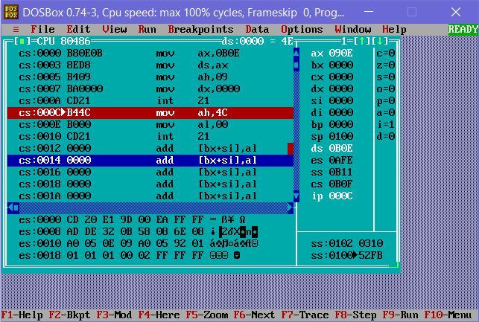

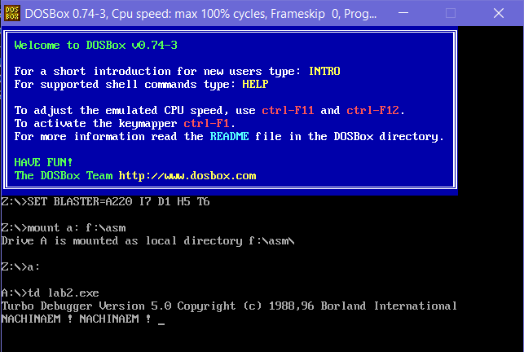

**Внесення змін до даних оперативної пам’яті**

Зайти у вікно Dump(Alt+V >> Dump) , вибрати необхідний символ ,який потрібно змінити( у нашому випадку необхідно доставити ще один ‘!’, тому 20 змінюєм на 21). Натискаємо Alt+F10 (ця комбінація робить вікно активним, тобто відкриває його внутрішнє меню з додатковими якимись можливостями), далі Change, і у новому відкритому вікні можемо прописати потрібне значення. Натиснувши Display as вибираємо формат відображення інформації у вікні дампу

За допомогою команди **ALT+V** переходимо в меню View та вибираємо пункт **Dump**

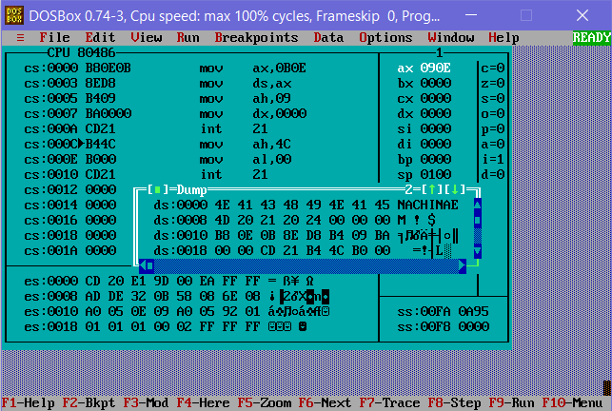

Зробимо вікно активним за допомогою команди ALT+F10 та оберемо команду CHANGE і змінемо значення

Замінимо елемент 20(пробіл) на 21(знак оклику).

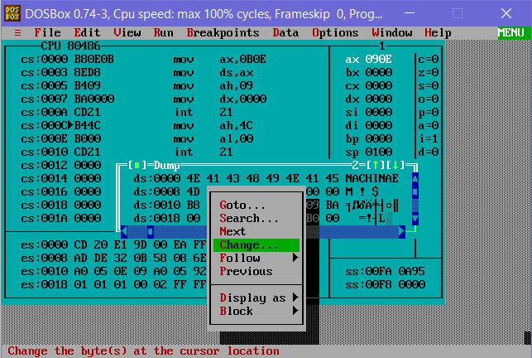

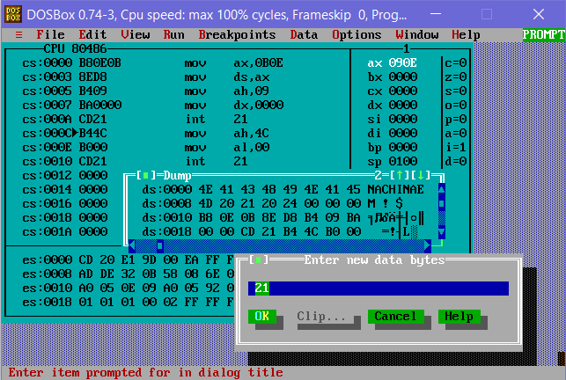

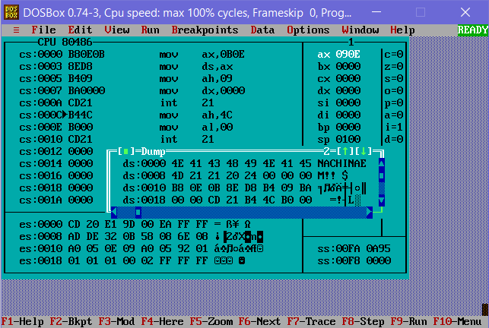

Також можемо вибрати формат відображення інформації у вікні дампу

За допомогою ALT+F10 🡪 Display as

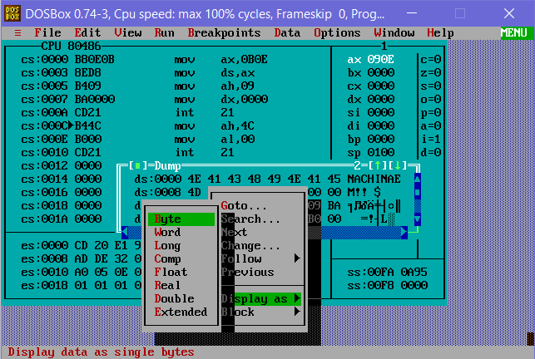

Виконуємо програму, за допомогою Alt+F5 перейдемо у середовище DOS

для перевірки результату роботи програми

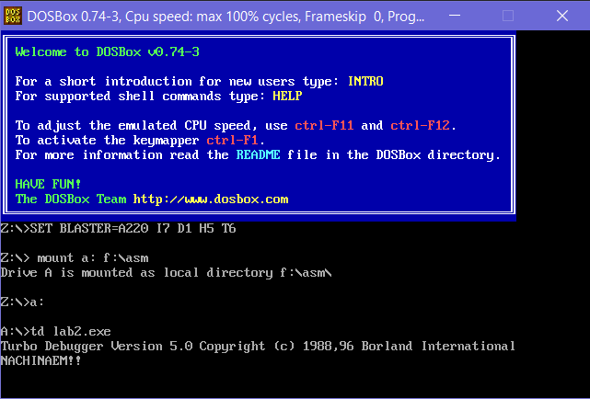

Висновок:

На цій лабораторній роботі ми ознайомилися з етапами процесу налагодження програми. Ознайомилися з можливостями TD. Засвоїли типові операції (переміщення між вікнами налагоджувача, зміна вікон, покрокове виконання команд, внесення змін до даних оперативної пам’яті, внесення змін у вміст регістрів, внесення змін до стеку, встановлення контрольних точок). Продемонструвати основні операції з налагодження на прикладі програми з лабораторної роботи № 2